# 3.数字长卷

数字长卷是一种以传承和保护非物质文化遗产为核心的产品，旨在通过创新的设计、技术手段和文化传播让人们更加关注、珍视和传承非物质文化遗产。将非物质文化遗产与现代生活相结合，使其更好地传承、发扬光大。

通过数字科技对非遗原作进行创新性诠释，让非遗“活”起来。延续传统文化基因，萃取中华思想精华，让更多人了解和认识非遗文化，为中国传统文化在时代浪潮中注入创新与活力。

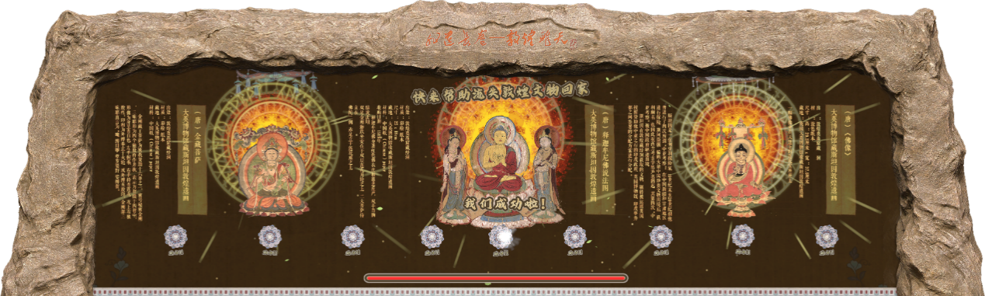

**参数要求如下：**

|  |  |  |  |  |  |
| --- | --- | --- | --- | --- | --- |
| **序号** | **分类** | **项目内容** | **设备参数** | **单位** | **数量** |
| 1 | 硬件 | 投影机 | 亮度：≥3000 流明  分辨率：≥1920*1080  对比度：≥10000:1  投影画面尺寸：支持16:9或16:10  最佳投放距离: 1-1.6米 | 台 | 2 |
| 2 | 互动装置 | 支持 360 度激光扫描雷达  支持 12 米测量半径  支持 8000 次/秒测量频率 | 台 | 1 |
| 3 | 互动装置外壳 | 定制保护壳 | 个 | 1 |
| 4 | 投影机吊架 | 材质：加厚碳素钢+冷轧板  承受重量：≥10KG  多角度调节：上下±30度 、左右±30度  支持管内走线：可穿过HDMI线、电源线等线材 | 套 | 2 |
| 5 | 控制主机 | CPU：≥Intel i5  内存：≥8G  硬盘：≥120G SSD  显卡：独立显卡  电源：500W | 台 | 1 |
| 6 | 键盘+鼠标 | 无线键盘套装 | 套 | 1 |
| 7 | 扫描设备 | 彩色扫描仪；光学分辨率(dpi): ≥600*600dpi  接口类型:支持 USB2.0 | 台 | 1 |
| 8 | 主机柜  （扫描桌） | 长600mm*宽600mm*高600mm | 个 | 1 |
| 9 | 耗材 | 辅料，信号线、USB延长线等 | 批 | 1 |
| 10 | 软件 | 数字长卷系统软件 | 功能要求： 1.拍打画面，可以精准的反应互动，爆发出绚丽的魔法特效；  2.可以拍打人物，敦煌人物角色出现科普信息；  ★3.包含一个场景主题：石窟。石窟是以敦煌飞天为内容，人物角色和动物角色共不少于11个； | 套 | 1 |
| 融合软件 | 双通道融合 | 套 | 1 |